中国石油大学(北京)克拉玛依校区
定向越野赛竞赛规则与办法
- 竞赛规则
- 中午14：00开始检录，15：00准时开赛，未按规定时间检录的队伍按自动弃权处理。比赛有效时间为90分钟。
- 文理学院体育系教师组成本次大赛的裁判组，负责起点、终点的计时和成绩统计与比赛中参赛人员违例行为的监督工作。
- 比赛队伍需按照地图所示的打卡点在相应位置上进行打卡，有序号且连线的点为必打点（本次比赛必打点使用的是电子打卡计时，利用手上指卡进行打卡，要求运动员须按照序号顺序依次打卡，漏打、顺序错打均视为成绩无效）。
- 电子打卡器使用方法，拿到指卡后首先检查设备是否完好，然后在待发区找到标有“清除”二字的点签器，按上去清除指卡里的原有比赛信息，没有进行“清除”是无法写入你的比赛成绩的。在一切准备就绪之后，来到起点处做好准备，接到发令员出发指令，一但起点打卡成功，即为比赛计时开始。比赛开始后，按照比赛地图标识的检查点位置，快速有序的找到各个对应的检查点完成打卡，最后终点打卡，完成比赛后来到成绩统计处找到主站点签器打卡，将成绩录入电脑并将成绩单打印出来，方便工作人员快速统计你的成绩。
- 注意：电子打卡器的使用：1、当点签器闪亮红色提示灯并发出'滴'声，则表示打卡成功。2、运动员打卡时一定要确认点签器是否接受到了反馈信号，避免最后成绩无效。3、如打卡太快而没有接受到反馈信号，检查卡内不会留下打卡记录。4、如使用指卡打卡时，应在检查器中间位置标注圆圈范围内打卡。打在范围外可能电磁无法感应，导致成绩无效。5、若是比赛过程中出现打卡故障，可使用放置在点签器旁的机械打卡器在打卡签预留的签到框内打孔表示签到（最终成绩需由裁判组判定电子计时是否真事失效）。

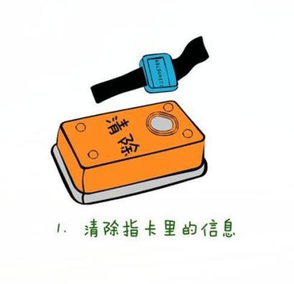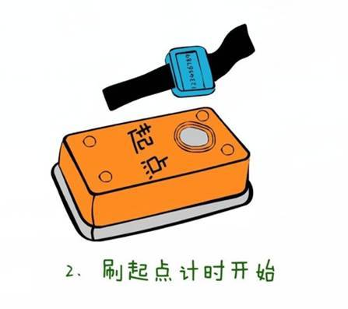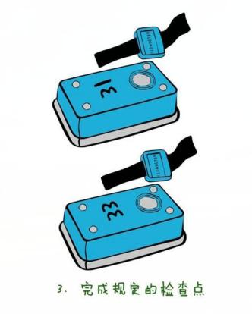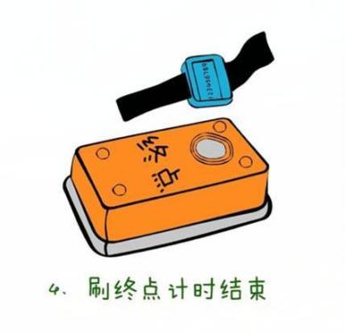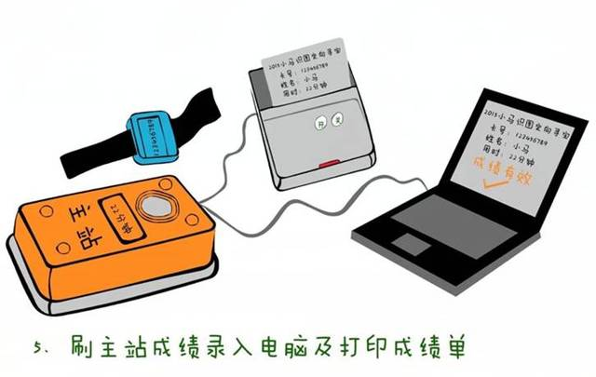
- 比赛开始后，要求各比赛队伍出发时，赛程中检查点处以及终点冲刺和打卡时需保持四人同行状态，过程中会有若干裁判员进行检查，若发现队伍有少人现象，即视为比赛违例取消队伍比赛成绩。
- 队伍到达终点后，上交比赛地图，指北针，指卡等。若比赛途中地图丢失、缺损，取消比赛成绩。如在比赛结束后指北针，指卡丢失或者没有上交终点裁判员则该队伍赔偿指卡和指北针。未完成比赛的队伍也必须到终点交还指卡，指北，针地图。
- 奖励办法
- 本次比赛取前八名，录取规则（基础前提：在规定的90分钟内完成比赛且无违例情况下成绩有效的队伍，按比赛用时排名次。获奖名单将在比赛结束后一周内通过体育系官方微信平台公布。
- 获奖队伍可于名单公布后一周内到C5 I区520体育系办公室领取获奖证书。
- 参赛要求
- 比赛时运动员必须持本人有效证件及保险单以备核查。
- 参赛队员要服从和尊重裁判员，尊重对方，不得肆意谩骂闹事，如有以上情况，依据最新版《中国石油大学（北京）克拉玛依校区学生手册》中规定酌情给予处罚。
- 无故弃权或中途罢赛，取消该队的参赛资格，全部成绩无效，并取消该队参加下一年度的比赛资格。
- 保证金处理办法
- 打架队员取消本场比赛资格，并依据最新版《中国石油大学（北京）学生手册》中规定酌情给予处罚。
- 辱骂裁判员第一次口头警告，第二次取消比赛资格并扣除全部保证金。
- 殴打裁判员，取消本届比赛该队比赛成绩，并扣除全部保证金，并依据最新版《中国石油大学（北京）学生手册》中规定给予严肃处理。
- 本规定最终解释权归文理学院所有。
- 注意事项
- 注意安全，避免事故发生。
- 全体参赛都要严格遵守比赛的一切规定，听从负责人指挥。
- 参赛运动员要严格服从裁判，发扬拼搏精神，讲文明礼貌。
- 全体参赛人员、裁判及观众严禁乱扔废弃物，注意保持公共卫生。
- 本赛事活动解释权属于主办单位，未尽事宜另行通知。
- 请各院系负责人详细阅读本次定向越野赛的竞赛规程。

